## 开展保健食品非法添加、非法声称问题专项治理

为贯彻落实《中华人民共和国食品安全法》，切实保障消费者合法权益和消费安全，进一步整顿和规范市场秩序,珠山区市场和质量监督管理局从8月起在全区组织开展保健食品非法添加、非法声称等问题专项治理工作。

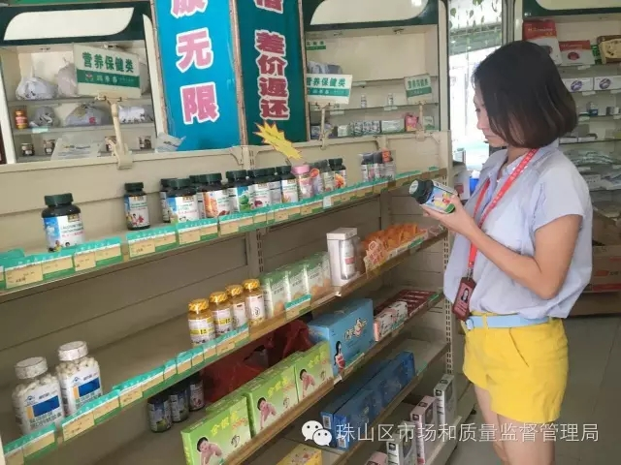

重点治理在保健食品、含中药成分的配制酒、玛咖制品等食品中非法添加药物，在经营过程非法宣传功效问题。

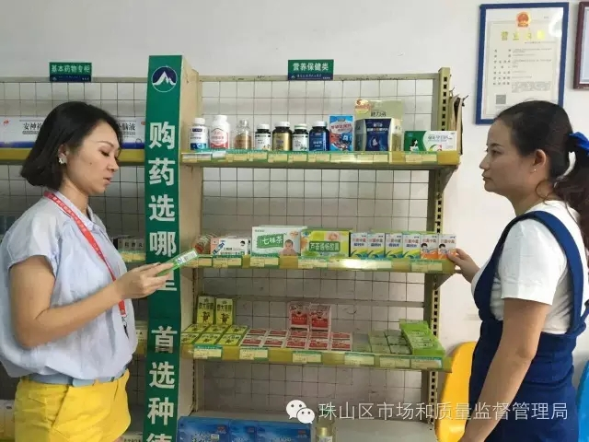

专项治理共分三个阶段。一是食品生产经营企业自查自纠阶段。对于自查中发现的问题，要求企业立即进行整改纠正：二是监督检查和抽样送检阶段。组织对我区生产经营企业进行检查。对在检查中发现涉嫌非法添加、非法声称产品功效的产品进行抽样检验。三是问题产品和违法违规企业的处置阶段。对检查和抽检中发现的问题，依法从严处罚，严厉打击非法添加药物、非法宣传功效的行为。